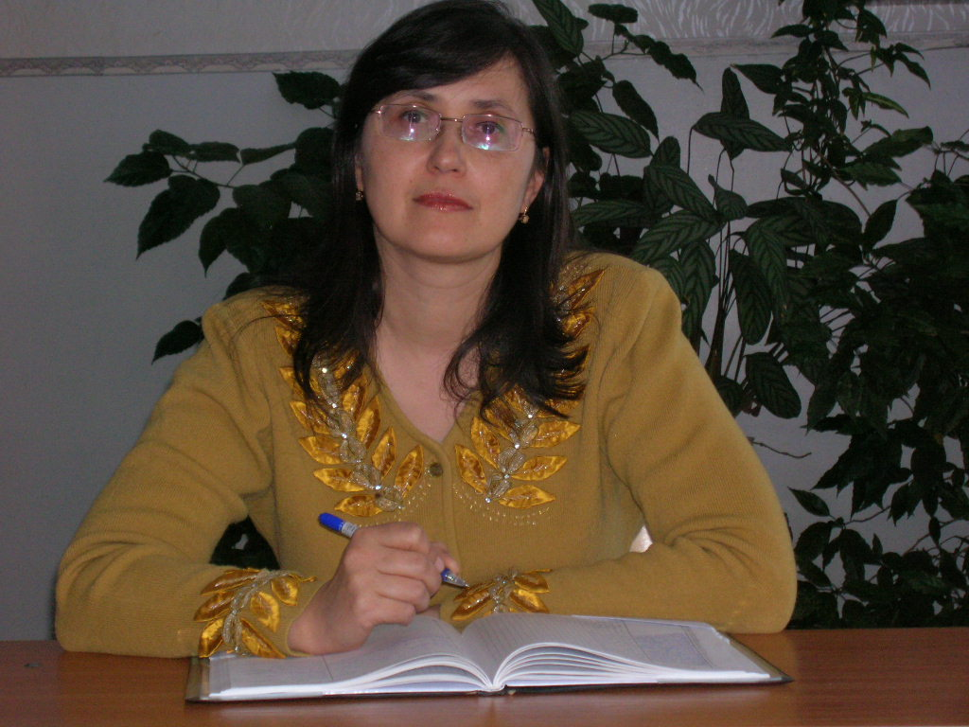

ФИО автора: Лысенко Светлана Васильевна
Образование: высшее
Место работы: Муниципальное бюджетное общеобразовательное учреждение «Лицей №3», г. Прохладный, КБР

Должность: учитель начальных классов
Квалификация: первая квалификационная категория
Педагогический стаж: 20 лет

Контакты:

Аннотация к разработке урока
Урок окружающего мира по теме «Кто такие звери» проведён в 1классе, и является уроком комбинированного типа
Основные цели урока заключаются в расширение знаний учащихся о животных, знакомстве с отличительными признаками зверей, разнообразием зверей; правилами поведения в зоопарке.
Форма урока традиционная. Этапы урока следующие:
- Организационный момент
- Сообщение темы и целей урока
- Повторение изученного, работа в группах
- Создание проблемной ситуации
- Решение проблемной ситуации
- Первичное закрепление, работа в парах
- Знакомство с разнообразием животных
- Итог урока
На уроке предполагается использование цифровых образовательных ресурсов из единой коллекции ЦОР, как средства для эффективности добывания знаний.
С целью сохранения здоровья учащихся на уроке предполагается чередование ИКТ и следующих форм работы учащихся: коллективная, индивидуальная, парная и групповая.
Задания индивидуальной и парной работы ориентированы на проверку полученных новых знаний на уроке.
Задания для групповой работы предполагают быструю проверку домашнего задания.
Данный урок ориентирован на учащихся с различными уровнями сформированности приёмов учебной деятельности, может быть применён в любом общеобразовательном классе.

